KEMIJA V OKOLJU 9. razred
DELO NA DALJAVO ( DOMA ), četrtek, 7. 5. 2020
Navodila za učence
Vsi tisti kateri še niste poslali svoje osnutke za eksperiment ali seminarsko nalogo, mi pošljite do četrtka, 14. 5. 2020 marina.cupi@gmail.com

Na spodnjih povezavah si poglej poskuse:
- Plesoči plamen
https://www.youtube.com/watch?v=jj7q6PKJdRQ&t=24s

- »Strele v epruveti«
https://www.youtube.com/watch?v=M9lzlgRDI-E

- Ogljikov dioksid CO₂
https://www.youtube.com/watch?v=dbzjxKUEaIM

Če imaš možnost, lahko tudi sam/-a doma pripraviš kakšen zanimiv poskus. Namig: mavrica v vodi in ga predstavi staršem ali sestri/bratu.

Navodila za poskus Mavrica v vodi

MAVRICA V VODI
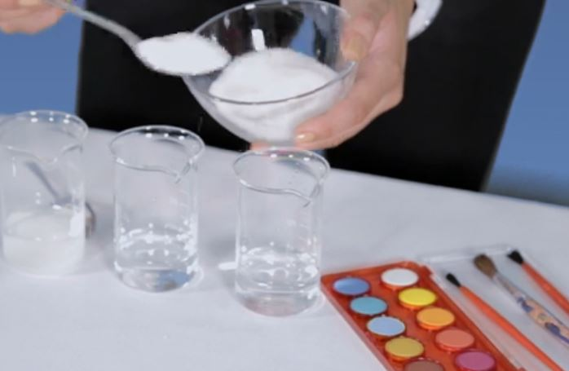

Kaj potrebujemo za poskus?
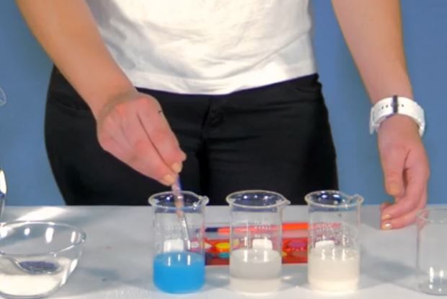
Za poskus potrebujemo:
- 3 kozarce,
- 3 barve (npr. zeleno, rdečo in modro),
- sladkor,
- žlico in
- vodo.

Priprava poskusa
Če sladkorni sirup dodamo v kozarec z vodo, potone na dno. Zakaj? Odgovor bomo našli, ko bomo ustvarili mavrico; seveda ne čisto pravo.
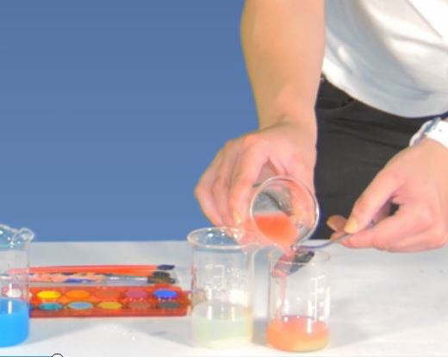
Naredimo poskus
V vsakega od treh kozarcev nalijemo pol decilitra vode. V prvi kozarec dodamo tri žlice sladkorja, v drugega dve in v tretjega eno žlico sladkorja. Vsebine v vseh treh kozarcih premešamo, da se sladkor raztopi. Raztopine obarvamo z različnimi barvami. Nato na najgostejšo raztopino previdno, brez mešanja dolijemo srednje gosto in nazadnje najmanj gosto. Pomagamo si z žličko, po površini katere dolivamo barvno raztopino.
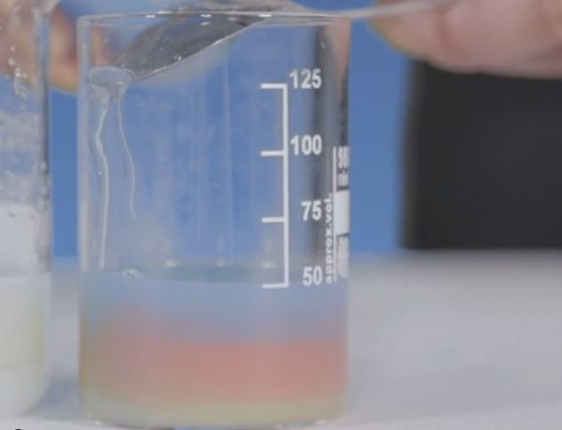
Rezultat
Količina sladkorja v vodi vpliva na gostoto tekočine. Če raztopine v kozarec dodajamo v zaporedju od najbolj do najmanj goste, ostanejo plasti med seboj ločene. Nižje ostajajo raztopine z višjo gostoto.
Pozor! Poskus ne bo uspel, če zmešamo med seboj raztopine v drugačnem vrstnem redu, saj bi v tem primeru gostejše raztopine pod vplivom sile teže potovale navzdol in izpodrinile lažje.

